目录

一、数据库 1

二、白鲸网站界面及功能 4

2.1、商户注册界面 4

2.2、承兑商注册界面 4

2.3、Merchant UI 商户界面 5

2.4、承兑商 界面 5

三、接口需求 6

3.1、numaex需要提供给白鲸平台的接口包括： 6

3.2、白鲸平台需要提供给商户平台的接口包括： 6

四、交易流程 7

五、关于匹配承兑商的规则 7

## 一、数据库

|  |  |  |  |  |
| --- | --- | --- | --- | --- |
| 表名 | 列名 | 列属性 | 长度 | 备注 |
| 1、Merchant  （商户表） | MctId | varchar | 40 |  |
| MctName | varchar | 45 |  |
| LoginSecret | varchar | 20 | 商户登录密码 |
| MctUsdtAct | Varchar | 100 | 商户Usdt钱包账户 |
| MctPhone | Varchar | 11 |  |
| MctIdentNo | Varchar | 20 | 身份证号 |
| MctIdCardPic1 | Varchar | 100 | 身份证正面照文件位置 |
| MctIdCardPic2 | varchar | 100 | 身份证反面照文件位置 |
| 2、Underwriter  (承兑商表) | UwId | varchar | 40 |  |
| UwName | varchar | 45 |  |
| LoginSecret | varchar | 20 | 承兑商登录密码 |
| UwUsdtAct | Varchar | 100 | 承兑商Usdt钱包账户 |
| UwIdentNo | Varchar | 11 | 承兑商身份证 |
| UwPhone | Varchar | 20 |  |
| UwIdCardPic1 | Varchar | 100 | 身份证正面照文件位置 |
| UwIdCardPic2 | Varchar | 100 | 身份证反面照文件位置 |
| UwAliPayName | Varchar | 20 | 支付宝名称 |
| UwAliPayQrCode | Varchar | 100 | 二维码文件位置 |
| UwAliPayPic | Varchar | 100 | 支付宝头像位置 |
| 3、Transactions  交易流水表（对于我们平台来说，需不需要记录这么多？需要区分商户交易流水和承兑商交易流水吗？感觉没有必要） | TransId | Varchar | 40 |  |
| TransType | Tinyint | 1 | 0：银行卡:  1：支付宝:  还是（由承兑商在转出USDT前选择收款方式，并且必须选择一个银行账户，我们通过银联接口查询验证。反馈给白鲸平台.  现在解决方案是商户平台反馈确认支付方式。） |
| UsdtTransType | Tinyint | 1 | 0：承兑商正常  1：保证金转出 |
| TransState | Tinyint | 1 | 0：发起交易  1：交易完成  2：交易失败  3：用户支付  4：承兑商已转账 |
| Reason | Varchar | 1000 | 交易失败后原因 |
| TransBTime | DATETIME |  | 交易开始时间 |
| TransETime | DATETIME |  | 交易结束时间 |
| TransAmt | Int |  | 交易金额（应该是人民币） |
| TransUsdtAmt | Int |  | 交易数量，多少USDT |
| MctId | varchar | 40 |  |
| UwId | varchar | 40 | 承兑商Id |
| UwUsdtAct | varchar | 100 | 承兑商USDT账户 |
| UwBankCard | varchar | 30 | 承兑商银行卡号（我们可以数据库可以记录，但是不应该暴露给商户，就是商户查询交易记录的时候只能查询到？而且由于用户不知道）  因为一个承兑可能多个银行卡，所以的记录该笔交易所用银行卡 |
|  | TransactionPic | varchar | 255 | 商户用户上传的支付凭证 |
|  | UwConfirm | Tinyint | 1 | True 承兑商已支付  False 承兑商未支付  从Numaex反馈中确认 |
|  | TxId | varchar | 100 | Numaex钱包交易Id |
| 4、Margin  保证金表 | UwId | varchar | 40 |  |
| Amount | Int |  | 保证金数量（USDT数量） |
| 5、TransType | TransTypeId | Tinyint | 1 | 0 1 2 |
| TransType |  |  | 银行卡 支付宝 微信 |
| 6、UsdtTransType | UsdtTransTypeId | Tinyint | 1 | 0 1 |
| UsdtTransType |  |  | 承兑商转出 保证金转出 |
| 7、TransState | TransStateId | Tinyint | 1 | 0 1 2 |
| TransState |  |  | 失败 成功进行中 |
| 8、BankCard  （承兑商可能有多张卡） | BankCardNo | varchar | 30 | 银行卡号 |
| BankInfo | varchar | 100 | 银行信息 |
| UwId | varchar | 40 | 承兑商Id |
| 9、PlatForm  白鲸平台信息 | UsdtAct | varchar | 100 | 平台USDT账户 |
| UsdtAmt | int |  | 平台USDT余额 |
| BtcAmt | int |  | 平台比特币余额 |
| PlatFormAcc | varchar | 45 | 生成地址字符串 |

## 二、白鲸网站界面及功能

### 2.1、商户注册界面

根据商户表数据库信息制作表单，这里需要在注册的同时为商户申请注册钱包。

接口：

1. 平台注册接口
2. Numaex提供注册接口（我们平台似乎不需要保存商户钱包密码）

### 2.2、承兑商注册界面

根据承兑商表数据库信息制作表单，这里需要在注册的同时为承兑商申请注册钱包。

接口：

1. 平台注册接口
2. Numaex提供注册接口

### 2.3、Merchant UI 商户界面

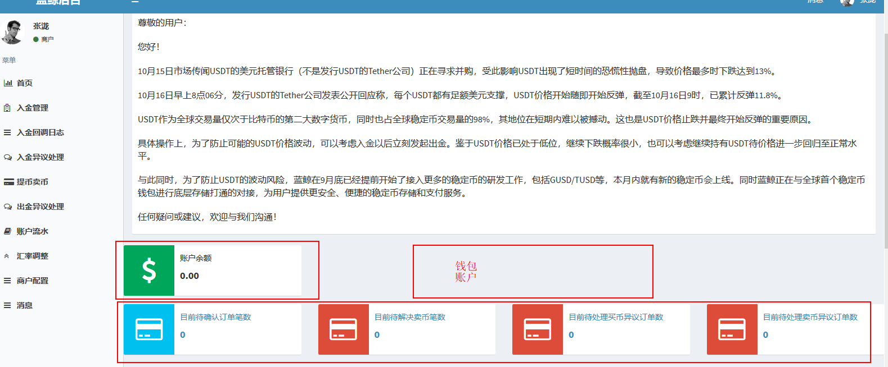

功能：

1. USDT账户显示（应该是钱包地址）
2. 余额显示（这个是钱包直接给接口查的，我们数据库不需要同步记录吧）
3. 订单信息查询。（我觉得注册成为我们的商户之后，他们应该相当于拥有两套数据库，一套是我们平台提供的，一套是他们商户平台自己的数据库。两个数据库的交易匹配可以通过交易编号来完成。直接从我们交易流水表里根据特定条件查出相应的表就ok啦。到时候我们的交易流水表可能比较庞大，看看需不需要索引之类。）
4. 为商户平台提供用户上传转账交易凭证接口

### 2.4、承兑商 界面

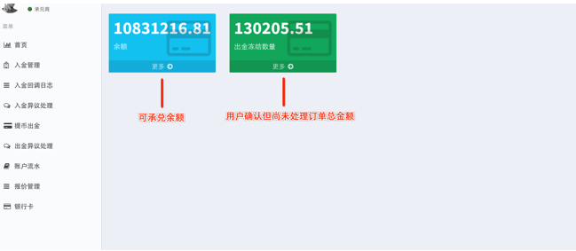

1. 修改个人信息（包括密码修改，应该是非对称加密）——直接和Numaex要接口
2. 存保证金（点击之后显示保证金，平台钱包账户查询）——numaex提供转账接口（承兑商账户到白鲸平台账户转USDT）
3. 显示账户可用USDT
4. 上传未收到货款交易凭证（或者我们直接银联查询）

## 三、接口需求

### 3.1、numaex需要提供给白鲸平台的接口包括：

1. 注册接口signup（商户注册和承兑商注册使用同一个接口，主要是申请到一个钱包账户）
2. 查询信息接口queryInfo——根据钱包账户和密码查询显示账户USDT余额
3. 转账接口transfer——从承兑商账户转到商户或者平台USDT账户

（参数：承兑商账户，承兑商支付密码，商户账户，交易ID，交易USDT额度

返回：交易流水信息，就是numaex存在交易数据信息，必须包括：交易ID（白鲸平台交易ID，如果需要可以把numaex交易ID也发回来），交易时间，交易USDT量

）

1. 修改信息接口update——商户和承兑商修改信息接口，包括密码修改

5、查询USDT转账记录接口queryTransactions——根据不同的查询条件查询交易记录

### 3.2、白鲸平台需要提供给商户平台的接口包括：

（其实白鲸平台是不会直接和商户平台用户打交道的）

商户注册成功之后，白鲸平台就记录了商户名和登录密码。然后每次发起交易请求的时候，商户凭条为该笔交易自动添加商户名及登录密码，然后白鲸平台验证之后即可继续后续交易。

1. 发起交易接口（

参数：商户提供商户ID和登录密码，以及交易USDT量 （商户Id和密码？还是商户身份证号和密码？交易USDT量是为用户匹配承兑商时候需要）

返回：承兑商信息——银行卡号和支付宝二维码 参数和返回数据格式？）

1. 用户上传转账成功凭证接口（为了防止用户完成转账，但是承兑商不转出USDT情况  
    参数：交易Id,商户Id和登录密码，凭证截图

返回：处理结果通知）  
想到这个问题，我就想到了那种钓鱼商户怎么办？他们提供的凭证信息是假的（采用上传清晰查询流水视频及流水截图的方式？）总之是不安全，应该还是要根据交易凭证查询承兑商银联对应账户（银联账户，支付宝该怎么处理呢）的交易记录，真的未完成就要斟酌什么情况，是应该直接从保证金转还是请求用户等待。这种情况一般有商户用户的视频为证的话，应该是真的转出了。Done is better than perfect

1. 查询交易记录接口（从白鲸平台的交易数据库中选择查询的字段

参数：交易ID或者交易时间，以及商户Id和登录密码

返回：查询交易结果集）

## 四、交易流程

1. 商户接口：发起交易——交易金额、对应USDT量
2. 白鲸平台：根据USDT量匹配最小符合条件承兑商 （比如usdt 100，我们承兑商有 205 280 350 更大，我们给他匹配205）。返回给商户相关信息。匹配好之后，就要通知承兑商做准备，并将商户USDT账户告诉承兑商
3. 商户将白鲸返回的承兑商的相关信息，银行、支付宝、微信等，显示给用户，并在此页面下方设置上传支付凭证按钮
4. 商户用户支付完成后，点击上传支付凭证按钮，调用白鲸平台接口
5. 支付信息传给白鲸，审核人员根据此交易金额核对是否全款支付，以及支付对象是否是返回的承兑商。如果是，则通知承兑商（这个技术我也不知道怎么实现，就是承兑商待处理订单显示+1信息，就好像微信发来消息一样）
6. 承兑商看到通知之后，处理订单，向商户USDT账户转账。
7. 成功之后，numaex钱包通知白鲸平台“交易ID为***的交易已经完成”。（承兑商向USDT账户转账的时候，同时得把交易ID发送给numaex）。并返回交易流水信息。至此，本次交易完成！！！ 交易状态由进行中改为完成。

## 五、关于匹配承兑商的规则

现在匹配原则是承兑商保证金的一半最接近单笔交易数额的。然后还要考虑未处理订单总USDT量是否超过保证金数量。

所以匹配承兑商的时候，需要两个判断条件  
 1、本次USDT Amount是否查过当前保证金一半。

2、当前未处理订单的USDT总量加上此笔交易的USDT量是否超过当前保证金。

两个条件只要有一个不满足，就要选择下一个了。如果所有都不满足，则返回交易失败（原因：匹配承兑商失败）

但是只有上面的两个原则不够，因为如果第一个一直满足条件的话，是不是一直给那个承兑商活呢？不行！应该加一个数量限制，比如同时最多只能有10笔未处理订单（根据交易量自动调整。）而且还可以根据承兑商平时表现（是否及时，是否经常需要保证金转出等），为他们打分提高交易可能性。